목차

아이디어 2

[20140117] 함정 전투체계 DDS에 대한 대안 2

[20140118] 네트워크 IO 모델 비교에 대한 접근 2

용어 3

# 아이디어

## [20140117] 함정 전투체계 DDS에 대한 대안

함정 전투체계에서 사용하는 DDS는 사용하기에 복잡하고, 고가이다. 또한 따라서 이에 대한 대안을 제시해 보고자 한다. DDS 장점 중 하나는 데이터 버스 개념이다. 따라서 IP가 없기 때문에 유지 보수에 특히 편리한 점이 있다.

나의 아이디어는 Push + UDP를 이용하여 하나의 릴레이 서버가 모든 메시지를 수신한 후 해당 클라이언트로 전송하는 개념이다.

이를 위해서 이렇게 해도 되는 이유는 사격제원계산에 필요한 시간 이내에 메시지 전달이 완료됨을 보이거나. 이 방법의 장점을 설명하거나, 또 굿이 함정 전투체계가 아닌 다른 무기체계 내지는 사람들이 잘 모르는 거 하나를 슬쩍 끼워 넣는 방법은 어떨까 싶다.

## [20140118] 네트워크 IO 모델 비교에 대한 접근

연동단 몇 개에 대하여 proactor, thread per connection 을 비교하는 것은 학술 논문으로서의 가치가 조금 떨어져 보인다. 왜냐면 성능 차이가 두드러지지 않을 것 같기 때문이다.

따라서 전투체계 DDS에 대한 대안으로서의 기본 성능 평가 관점으로 접근하자(그래 봐야 클라이언트 개 수가 100여 개로 늘어나는 차이점밖에는 없지만)

# 용어

STUN->~~RFC3489~~->RFC5389

릴레이 -> RFC5766

턴서버, 턴클라이언트

TURN server open source: http://turnserver.sourceforge.net/

릴레이(relay)라는 용어를 턴(turn)과 함께 쓴다. 출처 http://cafe.naver.com/ongameserver/5844

TURN-TCP -> RFC6062

P2P로 클라이언트끼리 통신이 불가할 경우 P->server->p 요렇게 통신을 하게된다. 요게 패킷 릴레이라는 개념인가 보다.

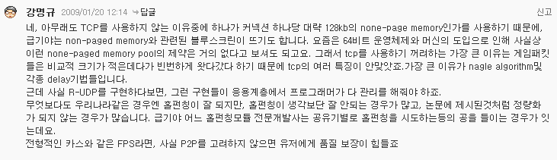

-> 즉, TCP는 접속자 수에 따라 부하가 늘어나게 된다 (출처: http://cafe.naver.com/ongameserver/3538)

R-UDP(Reliable User Datagram Protocol): http://en.wikipedia.org/wiki/Reliable_User_Datagram_Protocol -> IETF에 아직 표준으로 정해지지 않은 듯 싶다. 문서가 검색이 안 된다.